UF3.NF1.JavaScript Estructures de dades
Crea un projecte al teu IDE que es digui JSEstructures_de_dades<nom><cognoms> i realitza els següents exercicis. Treballa amb un repositori al Git per pujar cadascun dels exercicis amb un commit i adjunta en l’entrega la url.
1.- Crea un array amb 5 números de manera aleatòria. Utilitza les funcions necessàries per, en aquest ordre, ordenar de menor a major i obtenir el primer i últim valor.
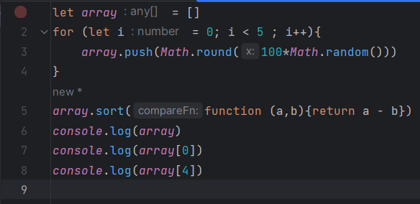
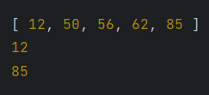
2.- Utilitza l’operador de propagació per crear un altre array usant els valors de l’exercici anterior
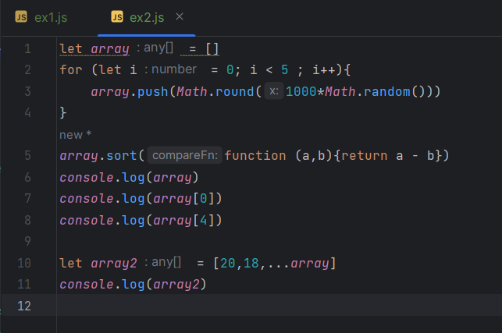
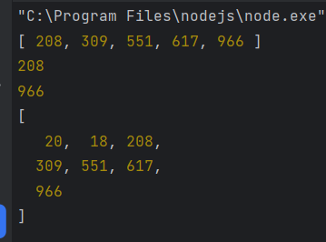

3.- Fusiona dos arrays i esborren els valors duplicats.
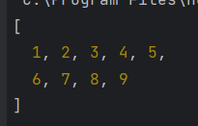
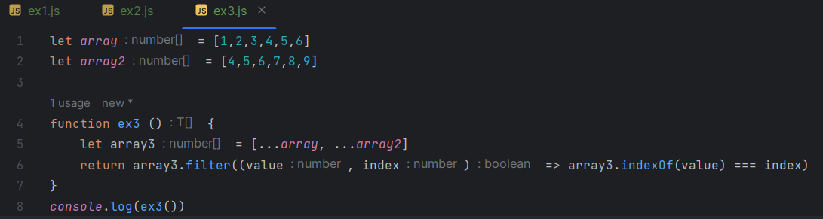
4.- Modifica l’exercici anterior per utilitzar una estructura que no permeti duplicats.
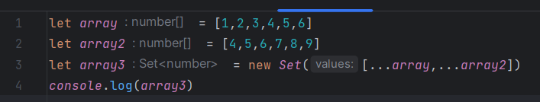
5.- Codifica la funció map d’una Array perquè en creï una nova amb el valor cúbic de cada número. Exemple: [1, 3, 6] => [1, 27, 216]
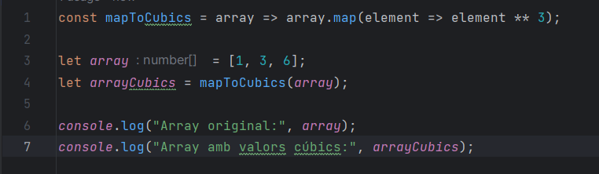
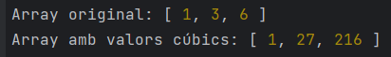

6.- A partir d’una array de strings, es creï una nova amb aquelles que tinguin més d’una lletra ‘a’
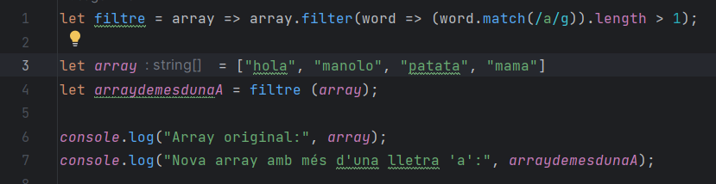
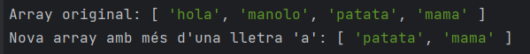
7.- Crea una estructura Map i insereix 3 claus – valor. Les 3 claus han de ser de tipus de dades diferents. Et deixa?
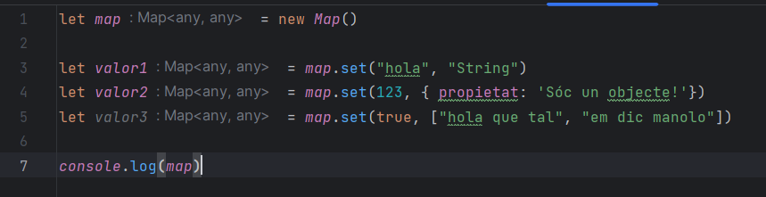
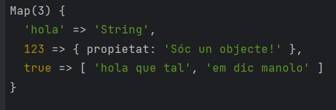
8.- Donada una paraula, insereix cada caràcter dins d’una cua. Extreu ara de la cua els caràcters un a un per poder decidir si és un palíndrom o no.

9.- Crea una Cua d’Objectes amb dades de 3 pel·lícules. Itera la cua per mostrar per pantalla la pel·lícula més antiga.

